Benutzerdokumentation

Jeopardy! – Quiz

Bernd Hartmann, Lukas Schmelcher, Aron Schmidt

06.06.2018

# Login

Wenn die Website aufgerufen wird, sieht man den Login-Bereich. Hier ist es möglich sich mit den passenden Credentials, bestehend aus Username und Passwort anzumelden.

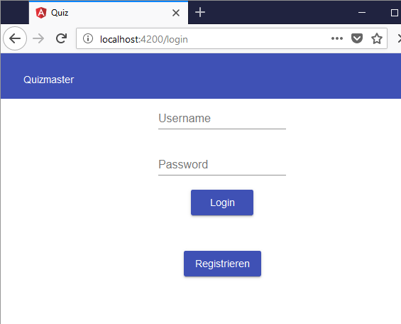

Falls noch kein Benutzeraccount vorhanden ist, ist es außerdem möglich über den Button „Registrieren“ auf die Registrierungs-Maske zu gelangen.

# Registrieren

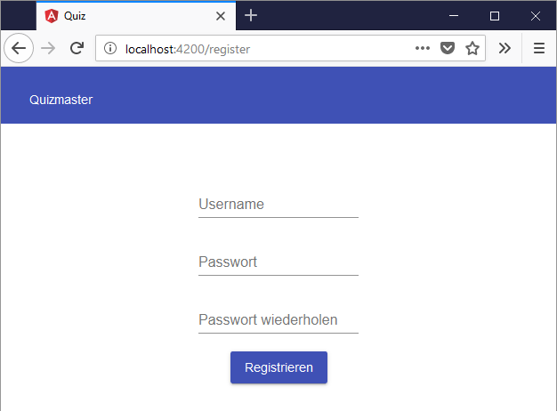

Hier können ein Benutzername und ein Passwort gewählt werden und über den Button „Registrieren“ ein Benutzeraccount angelegt werden. Anschließend ist es möglich sich mit den gewählten Credentials anzumelden.

# Quiz wählen

Nach einer erfolgreichen Anmeldung wird man auch die Quizauswahl weitergeleitet. Hier ist es möglich durch einen Klick ein erstelltes Quiz auszuwählen oder über den Button „Quiz erstellen“ ein neues Quiz zu erstellen.

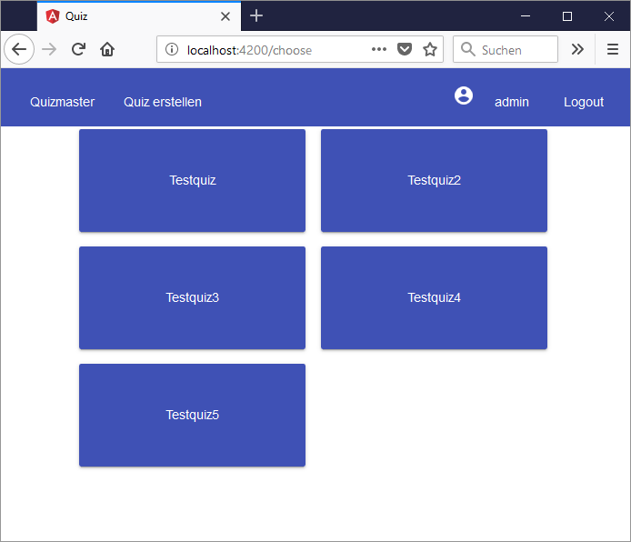

# Quiz erstellen

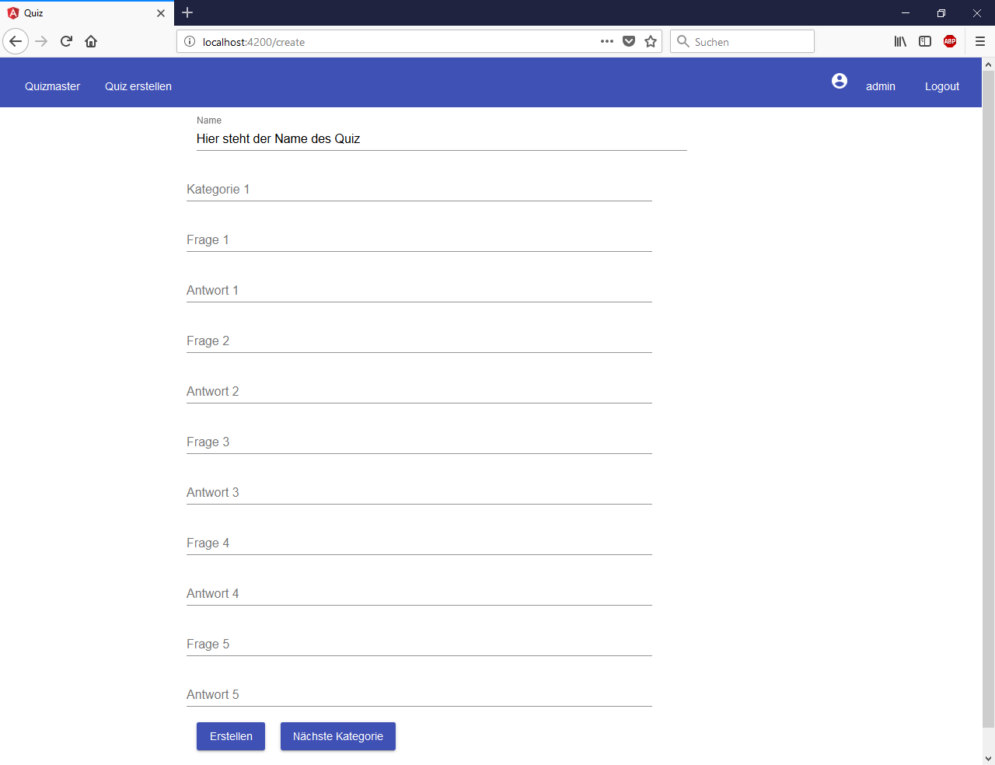

Um ein Quiz zu erstellen wird der Name des Quiz gewählt und nun kann eine Kategorie und die zugehörigen 5 Fragen und zugehörigen Antworten gewählt werden. Über den Button „Nächste Kategorie“, kann die nächste Kategorie bearbeitet werden. Auch ist es möglich über den Button „Vorherige Kategorie“, die zuletzt bearbeitete Kategorie nochmals bearbeitet werden.